

需求分析说明书
移动集团故障单创建模块开发

北京思特奇信息技术股份有限公司
二O一九年二月

本文档及其所含信息为内部保密材料，由北京思特奇信息技术有限股份公司所有未经书面授权，不得对外泄露 训练营第三期二班保留所有权利

目录
一、引言 3
1.1 编写目的 3
1.2 参考资料 3
二、任务概述 4
2.1 目标 4
2.2 用户特点 4
2.3 假定和约束 4
三、 需求规定 5
3.1 登录需求 5
3.2 用户故障单创建、保存、修改需求。 5
3.3 系统用例 5
3.4 主功能流程图 6
3.5 系统时序图 7
四、登陆界面需求 8
4.1 页面结构图 8
4.1.1 页面登陆界面图如下： 8
4.1.2 页面按钮颜色 9
4.2 页面功能 9
4.2.1 用户正确登录 9
4.2.2 用户输入密码错误 9
4.2.3 用户没有输入用户名、密码 10
五 主界面需求 11
5.1 页面结构图 11
5.2 页面功能 11
5.2.1 页面主界面功能 11
5.2.2 表格内容 11
六、 创建故障单界面 12
6.1 页面结构图 12
6.2 页面主要功能 12
七、 数据设计 13
7.1 登录数据 13
7.2 故障单功能界面 13
7.3 创建故障单界面 14

一、引言

编写目的
本文档基于bootstrap整体架构及相关的技术平台编写，编写目的是用来指导开发人员进行业务功能的开发，以及明确开发过程中要遵守的开发规范。
对于开发人员需要首先了解bootstrap框架和相关规范，并需要对java语言的有基本的开发经验。
本文档供思特奇未来之星第三期二班项目研发组、详细设计人员、开发人员阅览或使用。通过阅读该规范，让新员工能够编写出符合规范的，业务逻辑较简单的应用程序。整个文档有些不足之处，还望阅读者多多包涵。
若设计变更后须对此文档进行同步更新。

参考资料
《企业应用框架模式》
《ST-QP-05-03 JAVA编码规范》
《ST-RP-05-05 SQL编码规范》
《bootstrap订单管理开发指南》
《面向对象程序设计》
《Spring boot的学习和使用》

二、任务概述

2.1 目标
本系统用于收录和统计中国各地、公司各分支移动设备服务出现的各类故障，并提醒开发人员和运维人员进行系统维护。系统的作用范围主要包括黑龙江、上海、四川、山西等地的移动设备发生的系统故障。

2.2 用户特点
系统的用户大致分为两类人，分别是故障记录者和故障操作者。故障记录者通过创建故障单对自己所负责区域的移动设备进行故障报备；故障操作者可以在该系统的列表展示区对所发生故障详细信息有具体的了解，从而及时去修复故障。

2.3 假定和约束
首先这是我们第三期学员的开放性课题，公司利用近三天的时间帮助我们了解软件开发的流程和开发需要利用到的专业技术管理技术等。金钱和时间的开销和花费是相当可观的，我们不应将学习任务延续更长的时间，要为公司节约成本。

- 需求规定

3.1 登录需求
用户进入系统需要登录验证，账号和密码是由公司后台所提供。用户需要输入账号和密码，系统后台进行验证，如果验证成功，则允许登录系统，验证失败，不允许登录，并提示错误信息，提示用户账号或密码输入错误。

3.2 用户故障单创建、保存、修改需求。
用户成功登录进入系统后，用户能够看到所有已发生故障列表，同时也可以根据相关发生故障情况和信息，创建故障单，创建好的故障单要确保存进数据库进行保存。
用户要能够进行对创建好的故障单进行修改状态。

3.3 系统用例
用例模型：
用户可以根据自己的用户名和密码进行登录操作，登录成功以后可以对故障单进行创建并保存、修改等操作。
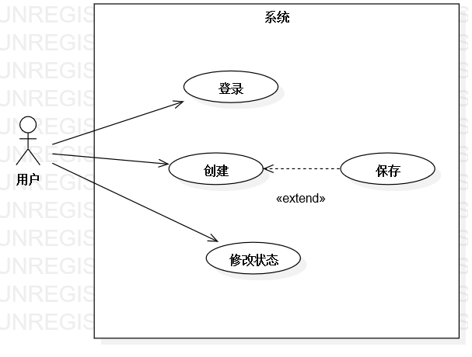

3.4 主功能流程图
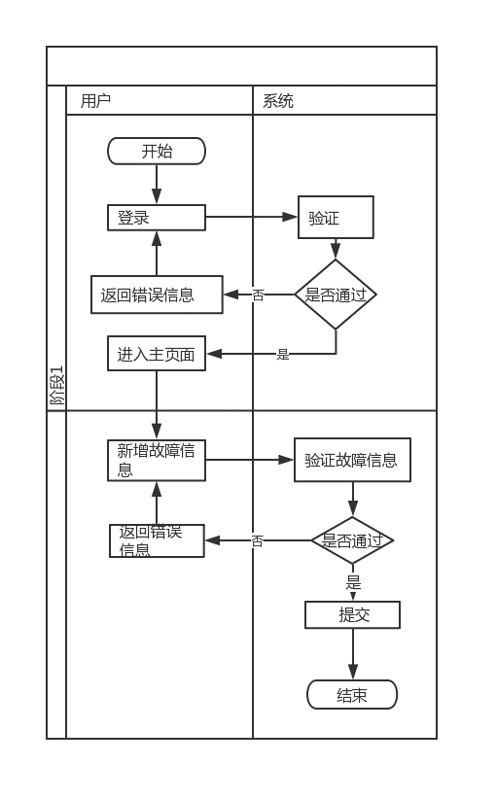

3.5 系统时序图
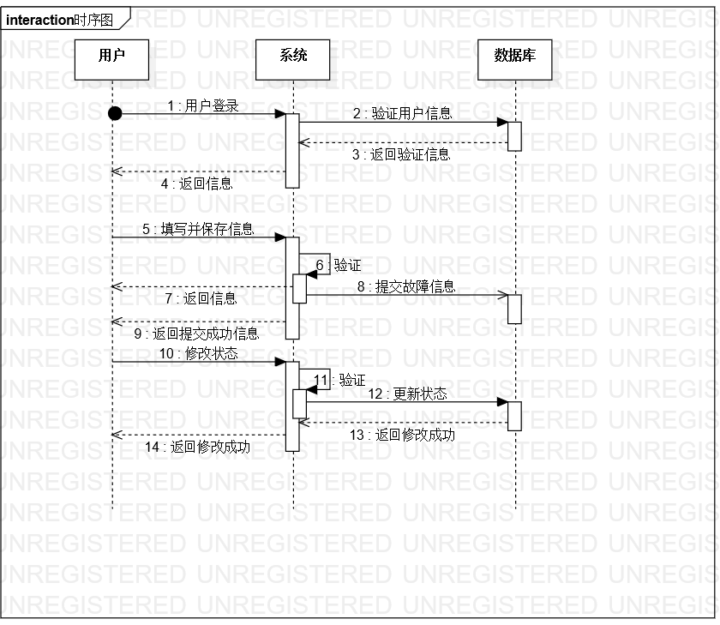
用户登录：用户登入系统，输入用户名和密码，系统跟据数据库信息进行验证，验证后将验证信息（成功/失败）反馈给用户，如果用户成功登入系统，系统给用户展示故障单信息。
创建故障单：用户跟据自己需求填写并提交故障信息，系统对用户所填写信息进行验证输入是否合法（是否有非空输入等情况），合法后向数据库提交故障信息系统同时向用户发送验证信息。
修改故障单：如果用户提交修改请求，系统对数据库进行更新，并更新故障单状态。

四、登陆界面需求

4.1 页面结构图

4.1.1 页面登陆界面图如下：
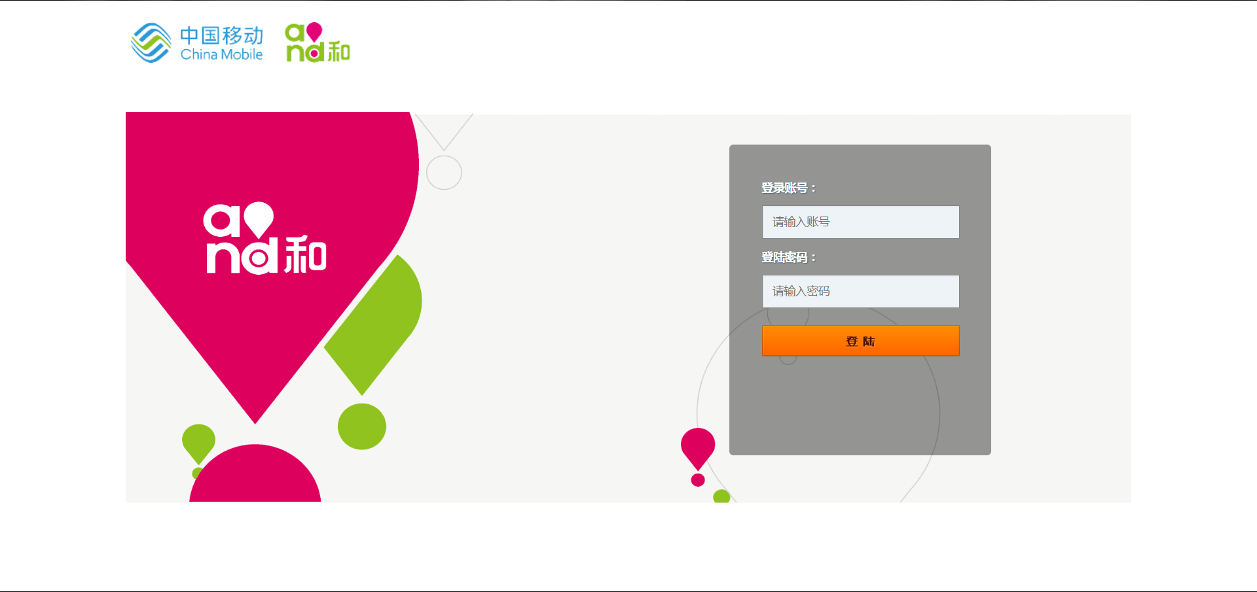
背景图采用以中国移动为背景的背景图。

4.1.2 页面按钮颜色
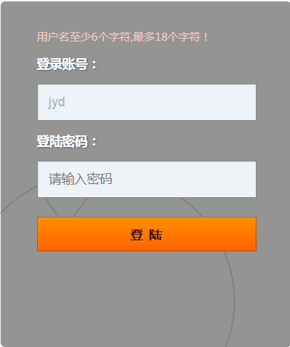
按钮是橙色背景色，14号字体，微软雅黑；输入框以白色为背景色，14号微软雅黑，警告语句为粉色字体，16号字体，微软雅黑。

4.2 页面功能

4.2.1 用户正确登录
用户输入正确的账号，密码之后跳转到下一个用户界面，进行下一部分的操作。

4.2.2 用户输入密码错误
如果用户输入错误的账号和密码，则弹框提醒“用户名或者密码错误”来提醒用户检查自己的用户名和密码。

4.2.3 用户没有输入用户名、密码
如果用户没有输入账号或者密码，点击登陆的情况下，要出现红色警告字体。

五 主界面需求

5.1 页面结构图
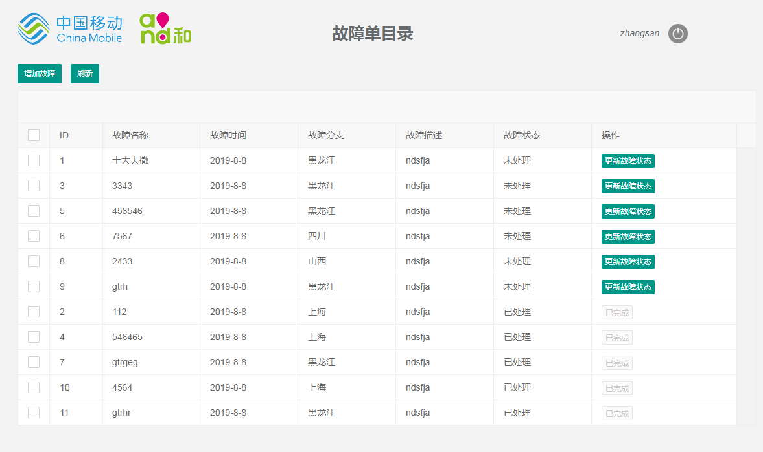

5.2 页面功能

5.2.1 页面主界面功能
- 注销：设立注销按钮，点击注销的时候，退出登陆。
- 增加故障：点击增加按钮的时候，跳转到创建界面中，创建故障单。
- 刷新：点击刷新按钮之后，刷新已经出现的故障列表。
- 更新状态：更新某一条故障单的状态（未处理和已处理）。

5.2.2 表格内容
- 读取数据库的表七个字段：分别是ID、故障名称、故障时间、故障描述、故障类型、故障状态、具体描述和操作序号：1-100（根据数据库的录入时间）。
- ID：从小到大排列。
- 故障名称：发生故障名称。
- 故障类型：订单中心、账单中心、结算中心和开通中心。
- 具体描述：故障描述内容。
- 操作：故障单更新状态。

六、 创建故障单界面

6.1 页面结构图
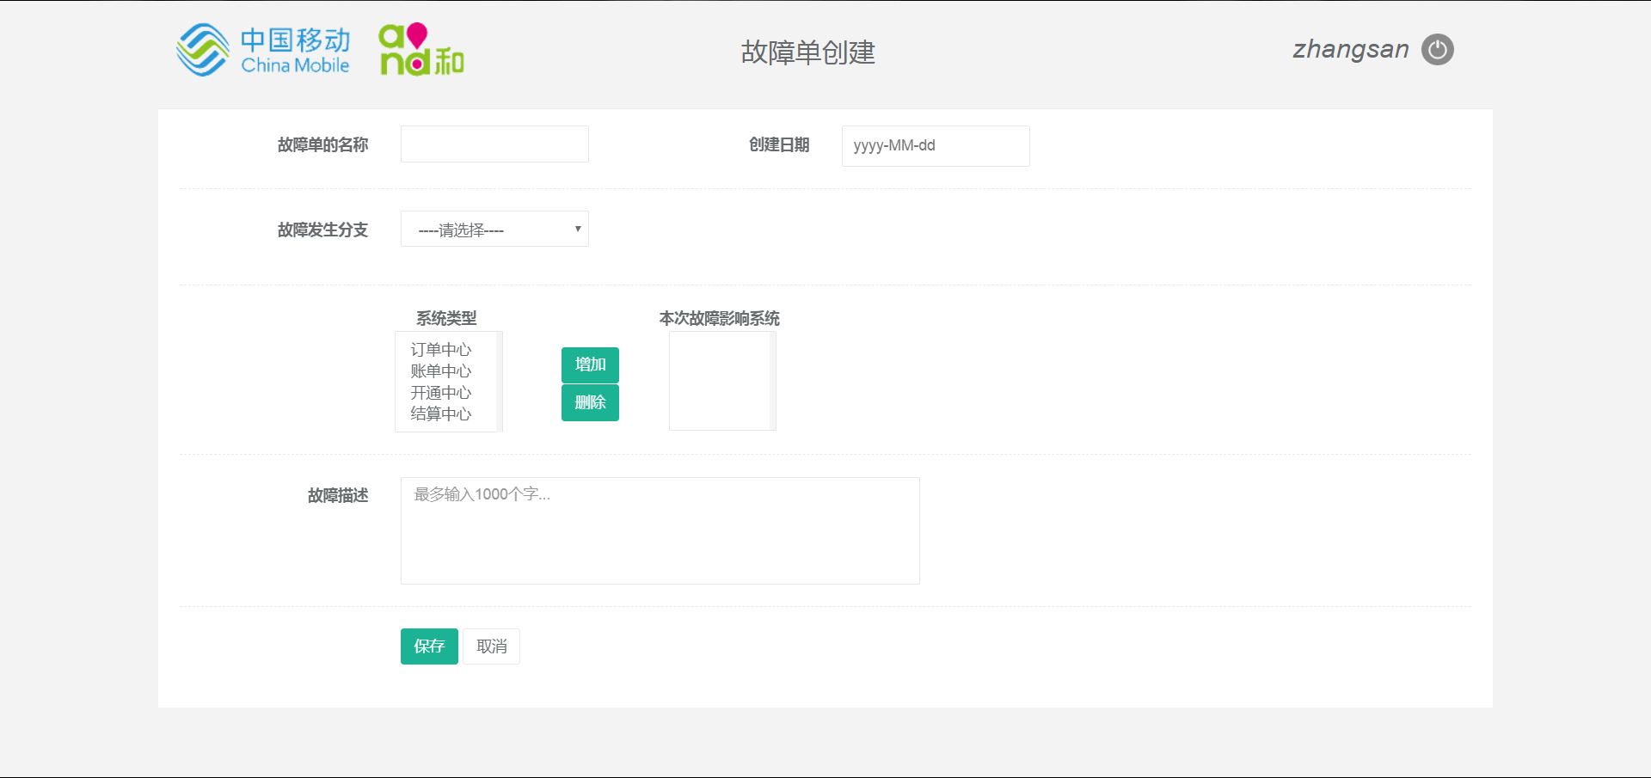

6.2 页面主要功能
- 所有的按钮和标签鼠标移上去就变色。
- 背景图、logo：背景为白色，左上角logo为中国移动的图标。
- 用户名和注销当前用户：分别在右上角排列 ，当前用户结束操作后，点击注销后，所有操作步骤记录日志。
- 故障单名称：输入故障名称。
- 创建日期：故障发生的日期。（使用date插件）
- 故障单发生分支：固定为黑龙江、上海、山西、四川。（特别注意如果不选择的话是出现“请选择”字项，参考登陆界面字段）。
- 系统类型：固定为订单中心、账单中心、开通中心、结算中心。（要求点击之后是复制过去，而不是移动过去）
- 故障描述：对已经添加的故障进行细节描述。
- 取消：清空数据，返回上一页。
- 保存：如果有未填项，点击保存时，会出现提示框，内容“请完善故障单内容”。

七、 数据设计

7.1 登录数据
字段名 | 描述 | 格式和要求
账号 | 用户的唯一标识 | 长度为6-18位，不允许包含特殊字符
密码 | 用户的账号密码 | 长度为6-16位，不允许包含特殊字符

7.2 故障单功能界面
名称 | 描述 | 格式和要求
ID | 故障单序号 | 不能为空，为数字类型
故障名称 |  | 不能为空
故障时间 | 故障单创建时间 | xxxx年x月x日，用时间插件实现且不能为空
故障发生分支 | 故障发生区域 | 枚举类型，固定为黑龙江、上海、四川、山西且不能为空
故障描述 | 故障具体描述 | 文本类型，1000个字符以内且不能为空
故障状态 | 显示故障单状态，包括未处理或者已处理 | 文本类型，且不能为空
操作 | 更新故障状态

7.3 创建故障单界面
名称 | 描述 | 格式和要求
故障名称
创建日期 | 故障单创建时间 | xxxx年x月x日，用时间插件实现且不能为空
故障发生分支 | 故障发生区域 | 枚举类型，固定为黑龙江、上海、四川、山西且不能为空
故障描述 | 故障具体描述 | 文本类型，1000个字符以内且不能为空
保存与取消 | 保存数据或者清空数据 | 当上述任意信息为空时，不能进行保存

